绝密★启封前
会宁一中2016—2017学年度第一学期高三第一次月考试卷
文科综合能力测试题
注意事项：
1.本试卷分第Ⅰ卷（选择题）和第Ⅱ卷（非选择题）两部分。答题前，考生务必在将自己的姓名、考生号填写在答题卡上。
2. 回答第Ⅰ卷时，选出每小题选出答案后，用铅笔把答题卡上对应题目的答案标号涂黑，如需改动，用橡皮擦干净后，再选涂其他答案标号。写在试卷上无效。
3. 回答第Ⅱ卷时，将答案卸载答题卡上，写在试卷上无效。
4. 考试结束，将本试卷和答题卡一并交回。
第Ⅰ卷
- 本卷共35个小题，每小题4分，共140分，在每小题给出的四个选项中，只有一个选项是符合题目要求的。
1. 5月23日，当太阳直射墨西哥某城市（103°W）时，北京时间是
A.24日2时52分 B. 24日2时08分
C.23日3时08分 D. 22日2时52分
太空中隐藏着无限的奥秘，人类对太空的探索越来越深入……
2.人类在探月过程中发现，月球表面覆盖着厚厚的月壤。月壤的形成主要是由于月球表面
A.平均温度过低 B.平均温度过高 C.温度变化无常 D.昼夜温差过大
3.2018年我国将发射嫦娥4号飞行器，实现人类首次在月球背面软着陆。飞行器在月球表面会受到诸多来自宇宙空间的威胁，其中人类难以估计的威胁可能是月球表面
A.空气太稀薄 B.宇宙辐射太强 C.陨石撞击太多 D.月球引力太小
北京(40°N)某中学高中生开展地理课外活动，在连续三个月内三次测量正午太阳高度角，获得测量的数据（见下表）。
第一次 | 第二次 | 第三次
60° | 50° | 40°
4.从第一次到第三次测量期间，该地昼夜长短状况及其变化是
A.先昼短夜长，后昼长夜短，昼渐短 B. 先昼长夜短，后昼短夜长，夜渐短
C. 先昼短夜长，后昼长夜短，夜渐短 D. 先昼长夜短，后昼短夜长，昼渐短
5.三次测量中，其中一次测量的当天，正值
A.春分日 B.夏至日 C.秋分日 D.冬至日[来源:Z.X.X.K]
住宅的环境设计特别关注树种的选择与布局,不同树种对光照与风有不同影响。图5 为华北某低碳社区(40°N)住宅景观设计示意图。读图回答6-7 题。
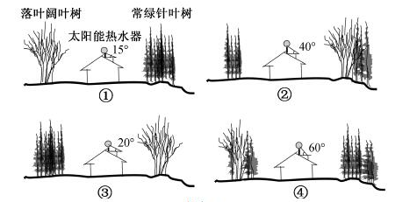
6. 仅考虑阳光与风两种因素,树种与房屋组合最好的设计是
A.① B.② C.③ D.④
7.为保证冬季太阳能最佳利用效果,图中热水器安装角度合理的是
A.① B.② C.③ D.④
2016年8月21日-25日，第33届国际地理学大会将在北京举行，往届大会曾在华盛顿等地举办，读图1，回答第8—9题。
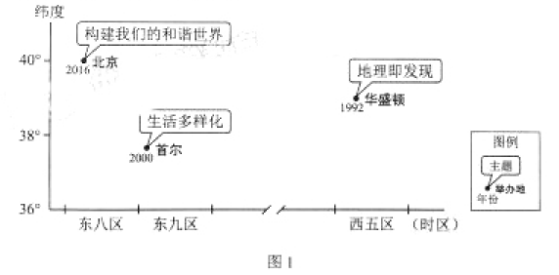
8. 本届大会期间，北京
A. 适逢中国农历处暑节气 B. 八达岭长城漫山红叶
C. 比首尔正午太阳高度大 D. 比华盛顿日出时间晚
9. 图中举办地所在国家
A. 位于北半球中纬度 B. 地处环太平洋灾害带
C. 人口增长模式不同 D. 南部沿海有寒流经过
下2015年3月20日，欧洲多地出现日全食现象。下图为“地月系示意图”，阴影表示夜半球，甲乙丙丁为月球绕地公转的位置。据此完成10—11题。
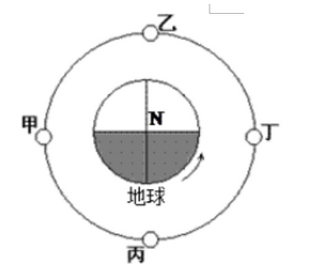
10．日全食发生时，月球位于图中的
A．甲 B．乙 C．丙 D．丁
11．此后，一个月内。下列说法正确的是
A．长江进入汛期 B．法国进入冷饮畅销期
C．北半球各地观测北极星仰角度数增大 D．东非高原动物向北迁徙
12．2015年9月24日，国务院印发的《关于国有企业发展混合所有制经济的意见》明确了国有企业发展混合所有制经济的总体要求、核心思路、配套措施，并提出了组织实施的工作要求。实施国企混改的影响是
①有利于扩大国有资本功能，实现国有资本保值增值
②提高国有资本配置和运行效率，优化国有经济布局
③能降低国有企业竞争压力，提高国有企业经济效益
④提升非公有制经济地位，促进各种所有制共同发展
A.①② B.①④ C.②③ D.③④
13．停车难是胡同里的几大难题之一，可没想到在“创意点亮北京”活动中，停车这件事竟然也成了创意活动。由胡同的居民通过微信报名方式“奉献”出自己的车位，人们可免费在此停车一整天，付出的代价是贡献出后备厢，形成临时小仓库，以供摆放工艺品等各种小物件，便于人们直接换取还有用处的东西，满足换客们的交易需要。材料反映的这种交易行为
①是社会发展催生的新的商品流通形式
②能够充分实现物品的多元使用价值
③使换客兼得了商品的使用价值和价值
④本质上是在交换无差别的人类劳动
A．①② B．②③ C．②④ D．③④
14．人在饥饿时吃的第一个包子带来的效用是最大的，此后所吃的每个包子所带来的效用增量即边际效用却是递减的；当人完全吃饱时，包子的总效用达到最大值，边际效用降为零。这在经济学中被称为边际效用递减规律。这一规律提示企业经营者要
①了解消费心理，提供多样化产品 ②面向市场，控制产品数量
③降低生产成本，提高劳动生产率 ④提高创新能力，创造消费新需求
A.①② B.①④ C.②③ D.③④
15．“十三五”规划建议在经济保持中高速增长的目标中，强调平衡性、包容性。平衡性包含了缩小城乡之间、地区之间、行业之间的差距，包容性则意味着经济发展的成果要更多地让全体人民来分享。下列选项中有利于实现“平衡性”和“包容性”目标的是
①完善激励机制，提高劳动生产效率
②理顺分配关系，提高劳动报酬在再分配中的比重
③打破行业垄断，促进公平竞争
④完善《个人所得税法》，调节过高收入
A.①③ B.①④ C.③④ D.②③
16．大数据（bigdata）是指数据规模巨大，类型多样且信息传播速度快的数据体系。它在生产经营、日常消费、商务活动等诸多领域源源不断地产生、积累、变化和发展，已被越来越多的企业视作重要的生产要素。大数据时代的到来，有助于企业
①及时掌握数据——避免激烈竞争——提高经济效益
②把握市场动向——定位消费需求——实现适销对路
③加强市场监管——提升服务质量——增强竞争优势
④制定营销战略——合理配置资源——调节生产规模
A.①② B.①③ C.③④ D.②④
17．中国人民银行决定自2015年6月28日起对为“三农”或小微企业贷款达到一定标准的商业银行下调存款准备金率0.5个百分点；下调金融机构人民币存贷款基准利率0.25个百分点。这是央行今年以来首次采取“定向降准+降息”的组合，其目的是
①提供政策支持，发展薄弱环节，优化经济结构
②运用行政手段，进行逆向调控，适应新的常态
③发挥财政作用，增加货币供给，发展实体经济
④降低融资成本，缓解企业压力，稳定经济增长
A.①② B.①③ C.①④ D.③④
18．所谓“人口红利”，是指一个国家劳动年龄人口占总人口比重较大，抚养率比较低，为经济发展创造了有利的人口条件的局面。据国家统计局公布的数据显示，2015年我国劳动力规模由2012年的9.37亿降至9.11亿人，这是劳动力人口连续4年绝对值下降，我国人口红利正趋于消失。面对这一趋势我国应采取的有效措施有
①调整计生政策，延迟退休年龄 ②实施供给侧改革，鼓励产业转型升级
③提高工资收入水平，促进消费 ④扩大对外开放，大量吸引国外劳动力
A．①② B．②③ C．①④ D．③④
19．某投资管理公司用1000万资金选择投资项目，相关信息如下：
 | 期限 | 到期收益 | 备注
甲项目 | 3个月 | 45万
乙项目 | 6个月 | 90万 | 需支付本金的1%作为交易佣金
丙项目 | 1个月 | 0.4万元/每天 | 一个月按30天计算
丁项目 | 6个月 | 5%-7% | 年收益率

若只考虑收益因素，该公司会选择
A．甲项目 B．乙项目 C．丙项目 D．丁项目
20．某年，某行业A商品价高俏销。读该商品供给曲线（S）和需求曲线（D）图（下图），两条曲线相交于E点（价格均衡点）。次年曲线S、D向曲线S1、D1平行移动，E点移至E1点。下列关于该图中曲线移动的信息分析合理的是
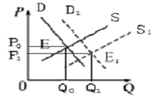

A.商品A供过于求→企业主动降价→销量增加→“丰产不丰收”
B.商品A产销两旺→企业主动提价→价高俏销→“丰产丰收”
C.商品A产量增加→企业适度降价→薄利多销→“丰产丰收”
D.商品A供不应求→企业适度提价→销量减少→“丰产不丰收”
21．“卡尔多·希克斯改进”是经济学家提出的旨在确立一项衡量经济政策和行为成功与否的标准。其特点是，在一种变革中，获益者得到的利益足以弥补利益受损失者的损失。它要求一项经济政策能够从长远提高全社会的效率。下列事项中，符合“卡尔多·希克斯改进”的是
①市政府向社会购买养老服务，政府支出减少，但社会公益事业得到更好发展
②国家实施税收优惠政策，财政收入有所减少，但部分企业经济效益因此提高
③国家完善初次分配中个人所得税税制，中低收入者收入增加，但高收入者缴税增多
④某地提高最低工资标准，企业近期利润可能减少，但劳动者收入可能提高
A.①② B.②③ C.②④ D.①④
22．“农民多而不富、农业大而不强、农村广而不美”问题，一直困扰着我国农村的发展。某农业园区采用“公司十合作社十农户”的模式，成立土地经营权流转合作社，整合散户，通过“资源变股权、资金变股金、农民变股民”的“三变”方式，推动农村资产股份化、土地股权化，采取存量折股、土地入股多种形式，将这些资源转换为企业、合作社或其他经济组织的股权。建立新型农村生产关系，加快了农民增收致富的步伐，吸引500多名外出务工农民返乡创业，解决200多名贫困人口的就业问题。这种模式
①推动以工促农，提高土地资源利用率
②优化农业资源配置，提高农业现代化水平
③实现土地增值，促进收入分配多元化
④促进土地流转，重置农村土地所有权
A.①② B.②③ C.①③ D.③④
23．下表是某软件公司2015年三个不同职位的员工12月份工资收入和消费情况（单位：元）
项目 | 职位 | 月工资 | 食品 | 穿着 | 运动与  娱乐 | 旅游 | 其他  支出 | 储蓄
A | 保安 | 2600 | 750 | 200 | 50 | 0 | 500 | 1100
B | 秘书 | 5000 | 1100 | 700 | 400 | 0 | 800 | 2000
C | 程序员 | 15000 | 1500 | 1100 | 800 | 2200 | 1400 | 8000
注：该软件公司所在的城市2015年最低工资标准为1100元。
分析上表，我们可以获得的正确判断是
①该公司未能建立职工工资正常增长机制，存在分配不公现象
②三位员工的消费水平受收入影响，恩格尔系数依次是A>B>C
③按照消费的目的，其消费的理性程度依次为C优于B，B优于A
④该公司员工的收入受到劳动技能和付出的劳动数量与质量的影响
A．①③ B．②④ C．①④ D．③④
24．清代学者王国维指出：“欲观周之所以定天下，必自其制度始矣。周人制度之大异于商者，一曰立子立嫡之制，由是而生宗法及丧服之制，并由是而有封建子弟之制、君天子臣诸侯之制”。材料说明西周政治制度的显著特征是
A．将血缘姻亲关系与地缘关系结合以强化王权
B．通过分封同姓诸侯以加强周王对地方的控制
C．通过世袭制和嫡长子继承制以巩固奴隶主专政
D．通过服饰规范等礼乐制度以维护贵族等级特权
25．按唐代有关兵役法规定，男子二十一岁为成丁，开始服兵役，六十岁免兵役。有一次简点使右仆射（丞相）封德彝等人要把当年征兵范围扩大到十八岁，虽然唐太宗已同意，诏敕也已草成，但受到魏征的坚决抵制。“敕三、四出”，魏征拒不署敕，严辞反驳唐太宗说：“竭泽而渔，非不得鱼，明年无鱼。”最终此提议没有通过。由此可以看出（ ）
A．当时唐朝已具备君主立宪制的特征 B．中书省草拟的诏敕超越其部门权限
C．体现了三权分立，权力制衡的原则 D．当时魏征供职于门下省
26．中国古代实行君主集权于上、行政体制分权于下的权力制衡体制，它包含两种专制模式，一是实行集体宰相制度，二是正式行政体制之外另设机构，以达到分权的目的。下列选项包含有这两种专制模式的是
A．唐朝实行三省六部制；宋朝设参知政事、枢密使和三司使
B．汉武帝“中外朝制度”；清朝设军机处
C．唐朝实行三省六部制；明朝设置内阁制
D．明朝设置内阁制；清朝设军机处
27．学者裴钰认为中国近代文明应该从16世纪开启，并强调：“我们反思这场战争，不是计较一场军事战争的胜负，它不仅是一个军事问题，而是一个思想问题。中国文明，经历了内部的改良与革命，还有外来的侵略和支援，从清朝的封闭和黑暗的中世纪文化，重新回到全面开放和多样化的近代文明转型。”“这场战争”指的是
A．鸦片战争 B．甲午中日战争
C．八国联军侵华战争 D．抗日战争
28．在中国近代史上,各阶层一直在内忧外患中寻找着强国御侮之道。其中农民阶级发起的太平天国运动和义和团运动;资产阶级发起的维新变法运动和辛亥革命。从社会发展演进的角度看,对上述事件概括正确的是
A.两大阶级的斗争目标趋向一致 B.都始终将自由作为奋斗目标
C.经历了由反侵略到求民主的转变 D.世纪之交出现了反侵略的高潮
29．美国伊里诺大学校长詹姆士在1906年给罗斯福的一份备忘录中声称：“哪一个国家能够做到教育这一代中国青年人，哪一个国家就能由于这方面所支付的努力，而在精神和商业上的影响取回最大的收获。”从1909年起，美国将庚子赔款的“退款”用于办学。可见美国资助中国留美学生的目的是
A．推动中国教育发展 B．树立其主持正义的国家形象
C．建立中美友好关系 D．培养中国精英控制中国发展
30．陈旭麓在《近代中国社会的新陈代谢》中说：“辛亥革命……为2132年的历史打了一个用铁和血铸成的句号。只有漫长的历史才能称量出这个句号的真正意义和重量。”这一结论基于，辛亥革命
A．结束了君主专制制度
B．动摇了儒家思想的正统地位
C．结束了国家被奴役的屈辱历史
D．建立了第一个资产阶级革命政党
31．纪录片《一寸河山一寸血》中关于某次会战的解说词：“这些人用他们的生命粉碎了日军三月亡华的狂言……用他们的鲜血改写了中国军人的形象……更重要的是他们扭转了日本由北向南进的侵华策略”。这次会战
①表明了南京国民政府的抗日决心
②体现了中国军人视死如归的精神
③打乱了日本侵略者的战略部署
④标志着抗日战争进入相持阶段
A．②③④ B．①②④ C．①②③ D．①③④
32．《民主与城邦的衰弱》中指出，在雅典城邦，“尽管社会生活具体而言对公民都很不利，但从政治层面上说，公民还是被视为体制内部可进行互换的单一体，法律在这个体制内起到了平衡的作用，它是平等的准则”。这表明古代希腊
A．城邦体制造就了民主政治生活B．民主政治的运行得到法律保障
C．真正实现了法律面前人人平等D．公民的政治权利没有受到重视
33．法国托克维尔在《论美国的民主》一书中认为：美国联邦制是“为了把因国家之大而产生的好处和因国家之小而产生的好处结合起来”。对作者观点理解最全面的是（ ）
A．联邦制加强了中央政府权力
B．三权分立实现了分权制衡
C．地方各州自治权力不断增强
D．中央集权与地方分权结合
34．萧功秦认为现代化有三种模式：原生型——在社会内部发展起来的；次生型——原封不动地被殖民者从其母国带入；感应型——一些传统君主国在承受西方挑战后开始了现代化。下列国家现代化模式对应准确的是（ ）
A．英国、日本——原生型 B．德国、美国——感应型
C．法国、美国——次生型 D．中国、日本——感应型
35．美国记者约翰·里德在《震撼世界的十天》一书中写道：“革命把俄国从底层翻腾起来，现在是底层的人跃升到最上层来了。”这主要表明俄国十月革命（ ）
A．推翻了统治俄国的罗曼诺夫王朝
B．走的是从城市到农村的革命道路
C．开创了国际社会主义运动新局面
D．使工农群众掌握了国家政权

第Ⅱ卷
本卷包括必考题和选考题两部分。第36题—41题为必考题，每个试题考生都必须作答。第42题—44题为选考题，考生根据要求作答。
36、（22分）阅读材料，回答下列问题。
材料一，猕猴桃原产于我国，新西兰引入栽培，将改良后的优良品种称“奇异果”（图8）。奇异果生长怕早、怕风。宜栽培于湿润、疏松、深厚的土壤。新西兰的奇异果高度集中分布在北岛普伦蒂湾沿岸地区，鲜果主要出口到欧洲、日本等地，出口量居世界第一。我国已引进种奇异果，并建立了加工企业。
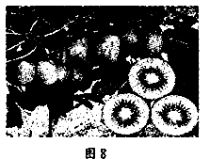
材料二，新西兰北岛图（图9）
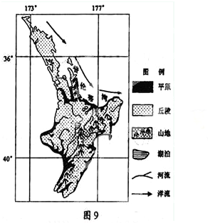
（1）分析新西兰普伦蒂湾沿岸栽培奇异果的有利自然条件。（10分）

（2）指出奇异果罐头厂区位选择的主导因素。并说明原因。（4分）

（3）与新西兰相比，评价我国生产的奇异果产品的市场优势。（8分）

37.（24分）阅读图文材料，完成下列要求。
下图示意河套平原地区。当地将黄河水通过引水渠引入区内灌溉农田，农田灌溉退水经过排水渠汇入乌梁素海。近年来乌梁素海出现污染加重趋势。
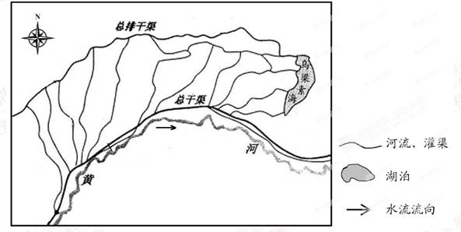
（1）判断河套平原的地势特点，并简述理由。（6分）
（2）指出长期维持河套罐渠功能必须解决的问题，并简述原因。（6分）
- 分析近年来乌梁素海污染严重的原因。（6分）
- 提出治理乌梁素海污染的措施。（6分）
38．（22分）阅读材料，完成下列要求
材料 国家财政是国家职能实现的物质保障，其收支情况的变化往往成为国家经济发展变化的风向标。
2015年全国一般公共预算收入达到15.22万亿元，增长仅为5.8%，增速创自1988年以来新低。据财政部分析，财政收入低于年初预期主要是受经济下行压力和“营改增”（即以前缴纳营业税的应税项目改成缴纳增值税）税制改革的影响。其中2015年“营改增”改革范围扩大到了全行业，减免税收达到3000亿左右，对经济发展产生了深远影响。
2015年全国一般公共预算支出高达17.58万亿元，增长13.17%。其中农、林、水支出增长16.9%，交通运输支出增长17.7%，教育支出增长8.4%，医疗卫生与计划生育支出增长17.1%，社会保障和就业支出增长16.9%。一般公共预算收支相抵后，2015年我国财政赤字突破2万亿元，达到23551亿元。据此某高中生张某某认为，2015年财政赤字过大，政府财政支出过多，会对社会经济发展产生“挤出效应”（即政府支出增加所引起的私人消费或投资降低的效果），不利于2016年国家经济的持续发展。

（1）结合材料，运用经济生活知识，分析我国当前实行“营改增”税制改革的原因（10分）

（2）结合材料，运用经济生活知识，对张某某的“挤出效应”观点进行评析（12分）

39．（30分）阅读材料，完成下列要求
“大众创业，万众创新”已成为我国经济发展的新引擎，强调以创新引领经济转型升级，推进“互联网+”行动，集众智、汇众力，发展共享经济，培育新的经济增长点。
材料一 为促进科技成果转化，国家采取了相应措施：解决科技成果的所有权、处置权和收益分配权问题，提高科技成果转化处置权下放和科研人员奖励、报酬比例；鼓励研究开发机构、高等院校与企业相结合，联合实施科技成果转化，联合建立学生实习实践培训基地和研究生科研实践工作机构，共同培养专业技术人才和高技能人才；合理安排科技成果转化的财政资金投入，引导社会资金投入，推动科技成果转化资金投入的多元化。这些新的政策出台使技术转移真正实现应有价值，以科技转化助力经济转型。

材料二 中国正在实施“互联网+”行动计划，发展分享经济。所谓“分享经济”就是通过调整社会存量资源来最大限度地利用产品和服务，完全颠覆了以往不断通过新投入刺激经济增长的传统思路，使得资源效应得到最大的发挥，让传统意义上的单纯消费者成为深入参加经济活动的服务传播者和利益获得者。以下是2014年“互联网+”产业与传统产业的生产和消费指标比较
经济指标 | “互联网+”产业 | 传统产业
成本费用利润（%） | 8.11 | 5.95
全员劳动生产率（万元/人） | 19.07 | 15.03
人均居民消费水平增长率（%） | 30 | 5
居民消费支出占总消费支出比重增长率（%） | 10 | 4
注：据相关部门统计，“互联网+”产业每增加100亿元，将带动国民经济增长338亿元。

（1）结合材料一，运用经济生活知识，分析上述措施对促进科技成果转化所起的作用。（12分）
（2）结合材料二，运用经济生活知识，分析“互联网+”背景下发展分享经济的意义（10分）以及对企业经营发展的启示（4分）
（3）为进一步促进“分享经济”的发展，请提出两条具体的政策性建议（4分）

40.阅读下列材料：
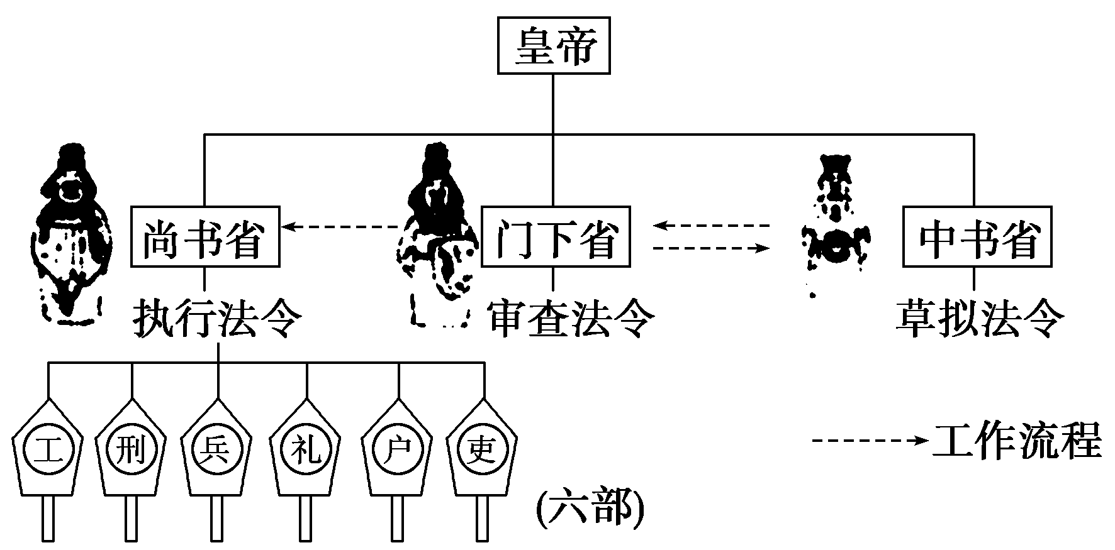
材料一



秦朝三公九卿示意图 唐朝三省六部示意图 明朝中央机构示意图
材料二 当代史学家对君主专制中央集权国家权力运行的规律作了如下总结：皇帝从资历较浅、地位不高的心腹近侍或仆从中选拔一些人来承担政务，逐渐演变成正式的辅政机构。当这些辅政机构和官员的权力较重时，皇帝又从更为亲宠的近侍或仆从中另选出一些人承担政务，有意架空原有的辅政机构和官员，剥夺其实权，仅保留虚衔或使之变为荣誉职称。然后又进行下一轮的循环……每一次循环的结果，都使得中枢机构原权力更分散，皇帝的权力更加强……这种不断的转移与分散，是封建国家权力运行的基本规律。
材料三 秦有天下，裂都会而为郡邑，废侯卫而为守宰，据天下之雄图，都六合之上游，摄制四海，运于掌握之内，此其所以为得也。汉有天下，矫秦之枉，徇周之割，剖海内而立宗子，封功臣。郡国居半，时则有叛国而无叛郡，秦制之得亦以明矣。

——柳宗元《封建论》
材料四 地方重大民政事务必须呈报中书省，军政要务则需呈报枢密院。没有来自中央的
旨诏，地方官员既不能更改赋税征收制度，也不得调动军队。此外，地方官员还要定期朝
见皇帝，向皇帝述职。 ——人教版《历史》必修一
（1）根据材料一，简要分析概括相权的变化过程。(4分)

（2）根据材料一、二，结合所学知识归纳汉、宋、清为加强专制主义采取的相应措施。（4分）

（3）根据材料一、二，结合所学知识，归纳出我国古代君主专制演进的趋势。（2分）

（4）根据材料三，请回答在秦朝和汉朝，地方的行政制度发生了什么变化？柳宗元对这两种制度有什么不同评价？结合所学知识，分析秦朝地方行政制度特点？（6分）

（5）根据材料四，请回答这是什么时候的什么行政管理制度？这种制度对于当时和后世有什么影响？结合所学知识，从秦到清朝的地方行政制度的变化表现出什么趋势？（4分）

（6）综上，结合材料和所学知识，谈谈你对专制主义中央集权的认识？（6分）

41、阅读材料，回答问题：
材料一：签订《南京条约》 材料二：签订《马关条约》 材料三：签订《辛丑条约》
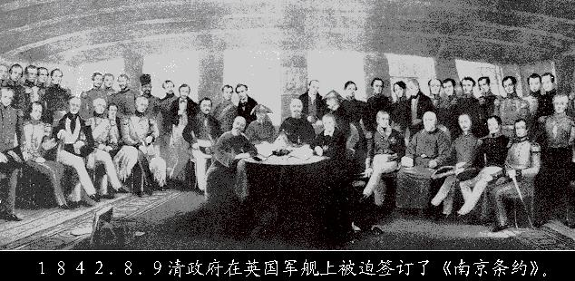
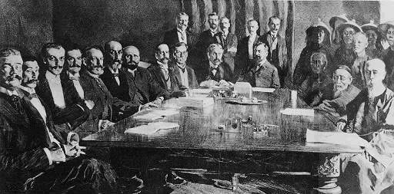

材料四 日本军国主义妄图独占中国由来已久。……1868年开始的明治维新以后七十余年，日本发动和参与了一系列侵略战争。……九一八事变以后，日本侵略者从国民党政府手中相继夺去大部分重要城市，占领了东北、华北、华中、华南大片土地。据不完全统计，在日本侵略军的屠刀下，中国死伤人数3500万，仅南京大屠杀就死亡30万人以上。从关内骗到东北的劳工被残害致死的，不下200万人。此外，还有令人发指的细菌战、化学战。按1937年的比值计算，日本侵略者给中国造成的直接经济损失1000亿美元，间接经济损失5000亿美元。日本侵略者对中国人民犯下的罪行，成为历史上最野蛮、最残酷的一页。
——江泽民《在首都各界纪念抗日战争暨世界反法西斯战争胜利50周年大会的讲话》
（1）简述三幅图中条约签订的背景分别是什么？对中国社会分别产生了什么影响？（10分）

（2）材料二《马关条约》与材料一《南京条约》最大不同的是哪一条？反映了帝国主义侵华怎样的新阶段特征？该条约在19世纪末对列强侵华局面产生了何种影响？（8分）

（3）根据材料四并结合有关史实,概括指出“明治维新以后七十余年”,日本发动和参加的一系列侵华战争及其对中国人民犯下的滔天罪行。中日关系在什么时候实现正常化？原因是什么？（8分）

42.【地理－－选修3：旅游地理】（10分）
下图为我国某5A级沙漠生态旅游区景观分布示意图。读图回答问题。
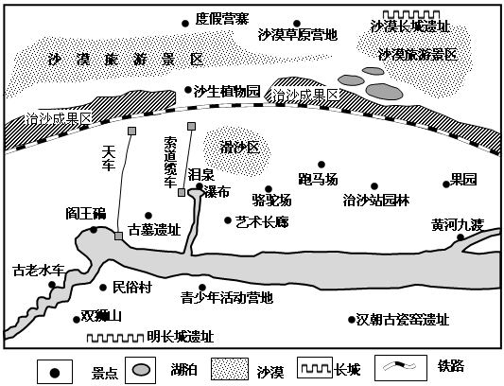
- 指出该旅游区旅游资源的优势。（6分）

（2）针对该旅游区生态环境的脆弱性，提出保护旅游资源的措施。（4分）
43.【地理——选修5：自然灾害与防治】（10分）
下图为我国局部地区某种气象灾害平均每年出现的次数等值线图。读图完成下列问题。（10分）
100°
110°
120°
40°
30°
5次
6次
4次
3次
2次
甲

（1）判读图示气象灾害并分析甲地受其影响小的原因（6分）
（2）列举两种该气象灾害的防御方法（4分）
44.【地理---选修6：环境保护】（10分）
下表为我国西北某区域三个年份各类盐渍化土壤面积统计表。读表回答问题。 （10分）
(km²）
年份  类型 | 1990年 | 2000年 | 2010年
重度盐渍土 | 153 | 425 | 755
中度盐渍土 | 133 | 219 | 293
轻度盐渍土 | 952 | 801 | 694
合计 | 1238 | 1445 | 1742
（1）分析该区域1990～2010年土壤盐渍化变化的特点。（6分）

（2）指出该区域农业生产中防治土壤盐渍化应采取的措施。（4分）

地理参考答案
1—11: ADCDC CDABB D
- 【答案】（22分）
（1）（10分）中纬偏低地区，热量条件好（2分）；沿岸有暖流流经，气候湿润（2分）；西风受地形阻挡，风较小（2分）；沿岸平原，地势低平（2分）；河流泥沙淤积，土层疏松、深厚（2分）。
（2）（4分）原料（2分）；鲜果不便长途运输（2分）。
（3）（8分）我国人口多，果品消费市场大（2分）；我国劳动力价格相对低，果品生产成本低（2分）；距欧洲、日本市场较近（2分）；与南半球季节相反，鲜果上市时间不同，利于销售（2分）。
37.【答案】（24分）
（1）特点：西高东低，南高北低（或西南高，东北低）。（3分）
理由：引水口在西南部，出水口在东北部；或灌渠多呈西南—东北走向。（3分）
（答出其他合理理由也可得3分）
（2）问题：泥沙淤积。（2分）
原因：黄河含沙量大，引水入灌渠后流速变缓，泥沙易沉积。（4分）
（3）河套灌区的农田退水绝大部分排入该湖，化肥、农药的使用使得湖水污染加剧；当地工业与城乡生活废水也都排入该湖。（3分）所在区域气候干燥，降水少，湖水以水渠进入和排出，吞吐量较小，流动性差，污染物在湖中积累，污染逐渐严重。（3分）
（4）①减少化肥、农药的使用，改变种植结构，采取绿色生产；②严格执行工业和生活废水的排放标准，控制入湖废水排放量；③及时清淤，采用生物措施净化；④执行环境保护法，加大违法排污处罚力度；⑤加大环保宣传，增强人们的环保意思等。（答出其中1项得2分，答出其中3项即可得6分，其他合理答案可酌情评分，本小题满分不得超过6分。）
42．【旅游地理】（10分）
（1）旅游资源价值独特，价值高；旅游资源类型齐全；集群状况和地域组合好。
（2）植树种草，保护植被；根据旅游环境容量控制游客人数；节约用水保护水环境
（答对两点即可）
43. 【自然灾害与防治】
（1）寒潮（2分）甲地为盆地地形，北部山地阻挡了冬季风和寒潮的南下入侵。（4分）
（2）燃放秸秆柴草释放烟雾；对冬小麦等作物进行灌溉等。（4分）
44．【环境保护】
（1）中度、重度盐渍土面积增大,轻度盐渍土面积减小;盐渍土总面积增大；土壤盐渍化越来越严重。
（2）合理灌溉；修建排水工程;禁止盲目垦荒,退耕还草。（答对两点即可)

政治答案

12
—
17 A C B C D C 18
—
23 A A C C B B

38
、
（1）（10分）税收是国家财政收入的主要来源，“营改增”改革减少
税收，是积极财政政策的

（
2
）
（12分）不合理性：财政是促进社会公平、改善人民生活的物质保障。财政支出加大民生投入
，有 利于促进公平，提高人民收入水平，拉动消费，促进经济增长；财政具有促进资源合理配置的
作用。财政支出加大基础设施建设投入，有利于为经济发展提供更多的资源，促进经济协调发展

合理性：政府支出过大，刺激了市场需求，导致供求关系紧张，促使产品
价格上涨尤其是原材料价
格上涨，加大了企业投资或个人消费的成本，不利于企业投资和消费者消费的增长，从而
产生挤出效应，不利于经健康发展 。（其他言之有理即可）

权下放和科研人员奖励、报酬比例提高，促进科技要素按贡献参与分配，制定支持科技成 果转化的
科研人员激励机制 ；

②人是生产力中的决定性作用，培养高素质科技人才，提高劳动者素质，增加科技创新人才；

③企业是市场的微观主体，国民经济细胞，提供服务支持科技企业发展，调动企
业积极性，加快转
变科技成果的转化；

④资本是生产过程中的重要要素。资金投入的多元化可以扩宽科技成果转化的资金渠道，

（2）
意义
（10分）：有利于降低生产成本，提高劳动生产率，增强企业盈利能力；生产决定消费，
有利于培育新的消费热点，为消费提供动力，提高消费水平；有利于转变经济发展方式，推动经济
结构调整，促进经济持续健康发展；有利于通过“互联网+”行业发展，实现大众创业、万众创新。

（4分）：树立创新发展理念，根据市场变化创新产品供给模式，
满足消费者的需求；整合多种
资源，实现生产要素投入的优化，提高资源利用
率，扩大利润空间。

（3）略（4分）

企业
体现。在目前经济下行压力加大，市场总需求不足的情况，“营改增”有利于减轻企业负担，激活
企业活力。有利于避免重复征税，提高税收质量和水平，促进经济持续健康发展,
高三第一次月考历史参考答案
40.阅读下列材料：
题号 | 24 | 25 | 26 | 27 | 28 | 29 | 30 | 31 | 32 | 33 | 34 | 35
答案 | A | D | C | A | D | D | A | C | B | D | D | C

（1）根据材料一，简要分析概括相权的变化过程。(4分)
秦朝由丞相辅佐皇帝处理全国政务；唐朝三省长官都是宰相，相权被分割并相互制约；明朝废丞相，皇帝直接掌管六部。
（2）根据材料一、二，结合所学知识归纳汉、宋、清为加强专制主义采取的相应措施。（4分）
汉朝：汉武帝频繁更换宰相，并任用身边侍从等为尚书令、侍中，形成“中朝”决策机构，限制三公权力。宋朝：中书门下行使宰相权力，设置枢密使、参知政事和三司使，分割宰相的军权、行政权和财政权。清朝：设置军机处。
（3）根据材料一、二，结合所学知识，归纳出我国古代君主专制演进的趋势。（2分）
相权不断削弱，皇权不断加强。
（4）根据材料三，请回答在秦朝和汉朝，地方的行政制度发生了什么变化？柳宗元对这两种制度有什么不同评价？结合所学知识，分析秦朝地方行政制度特点？（6分）
秦朝到汉朝地方行政制度变化：从郡县制变成了郡国并行制。柳宗元认为：郡县制能使中央有效的管理地方，从而维护国家的统一；郡国并行制的实行，封国的出现，使地方割据势力增强，威胁到国家的统一。郡县制特点：中央垂直管理地方，郡县长官一概由皇帝任免调动，不得世袭。
（5）根据材料四，请回答这是什么时候的什么行政管理制度？这种制度对于当时和后世有什么影响？结合所学知识，从秦到清朝的地方行政制度的变化表现出什么趋势？（4分）
这是元朝行省制。行省制影响：便利了中央对地方的管理，对于加强中央集权，特别是调整好中央和地方的关系起到了重要作用。这也是中国行政制度的一大变革，对后世影响极大，是省制的开端。趋势：中央集权加强，地方势力削弱。
（6）综上，结合材料和所学知识，谈谈你对专制主义中央集权的认识？（6分）
认识：有利于多民族国家的统一和巩固；有利于社会的安定和封建经济文化的发展和繁荣；有利于集中人力、物力、财力进行大规模经济建设。但到封建社会后期，阻碍了生产力的发展和社会进步；专制极易造成政治的腐败；严重扼杀了社会创造力和思想的发展。

41
（1）简述三幅图中条约签订的背景分别是什么？对中国社会分别产生了什么影响？（10分）
1840—1842年鸦片战争，使中国开始沦为半殖民地半封建社会；1894—1895年中日甲午战争，使中国半殖民地半封建化程度大大加深；1900—1901年八国联军侵华战争，使中国完全沦为半殖民地半封建社会。
（2）材料二《马关条约》与材料一《南京条约》最大不同的是哪一条？反映了帝国主义侵华怎样的新阶段特征？该条约在19世纪末对列强侵华局面产生了何种影响？（8分）
允许日本在通商口岸开设工厂。反映了帝国主义对中国进行资本输出的要求。在条约的刺激下，19世纪末，列强掀起了瓜分中国的狂潮。
（3）根据材料四并结合有关史实,概括指出“明治维新以后七十余年”,日本发动和参加的一系列侵华战争及其对中国人民犯下的滔天罪行。中日关系在什么时候实现正常化？原因是什么？（8分）
侵华战争：1894 年挑起甲午战争、参与八国联军侵华战争、策动九一八事变和华北事变、制造七七事变和发动全面侵华战争。滔天罪行：侵占中国大片领土；屠杀、残害数千万中国人；发动细菌战、化学战；掠夺、毁灭中国巨额财富。
1972年，田中角荣访华。中美关系缓和推动了中日关系正常化。

